**«Они восхищают и удивляют нас».**

“Чтобы жить, нужно солнце, свобода и маленький цветок”, - говорил великий сказочник Ганс Христиан Андерсен. И действительно, цветы сопровождают нас всю жизнь: встречают при рождении, утешают в старости, радуют на свадьбе, именинах и празднествах, приходят в памятные даты. И дома и на работе, весной и в лютый холод, жарким летом и осенью – цветы необходимы, без их красоты беднее становится жизнь.

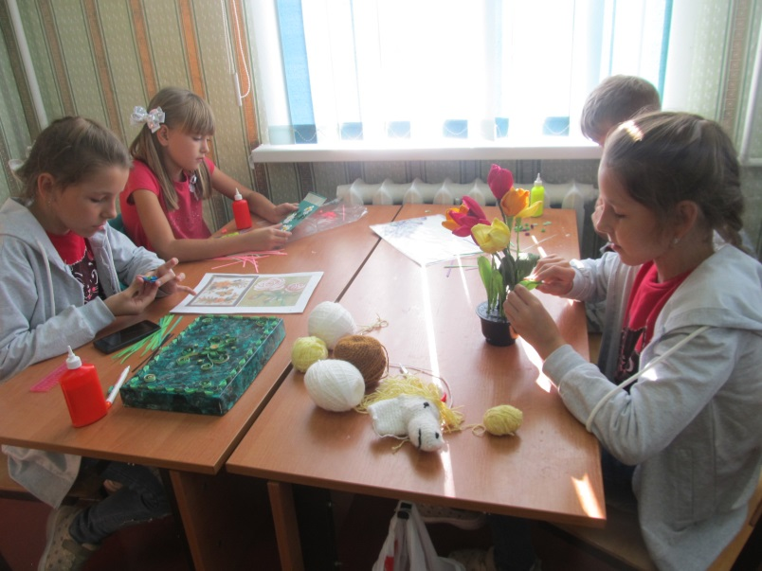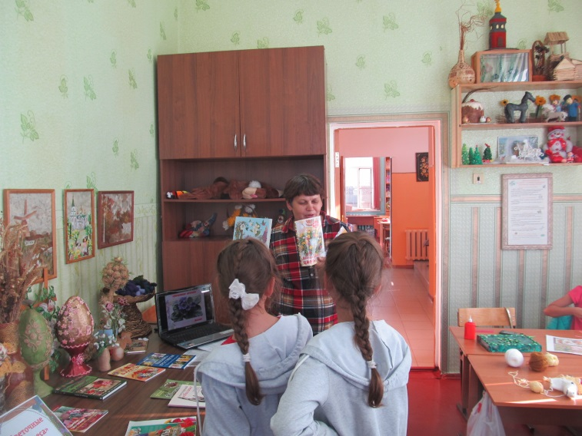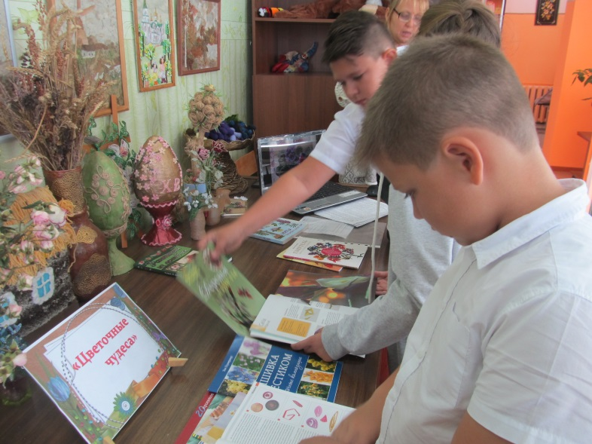 11 октября 2019 г. ля ребят - участников образцового художественного коллектива «Объединение природой» МБОУ ДО ДДТ МО Кавказский район ст. Кавказской библиотекари сельской детской библиотеки провели мероприятие «Они восхищают и удивляют нас». При помощи электронной презентации дети смогли посмотреть фотографии композиций из живых цветов, узнать о значении и символике цветов. Библиотекарь рассказала детям про легенды о цветах. А чтобы проверить знания участников, продолжением мероприятия стала викторина «Загадки о цветах». Особый интерес среди детей вызвала тематическая подборка литературы «Цветочные чудеса», где были представлены книги по изготовлению цветов в самых различных техниках рукоделия. В завершении мероприятия дети попытались самостоятельно изготовить цветы в техниках квиллинг и оригами.